# Задание 3.2. Вариант 6. Загоруйко М. И. 2255

# Постановка задачи

Пусть задана тестовая функция , на интервале [*a*, *b*]. Подготовить следующие исходные данные:

* Построить график этой функции на интервале [*a*, *b*].
* Подготовить таблицу значений функции  на интервале [*a*, *b*] для 4‑x произвольных значений аргумента (узлов интерполяции).
* Построить точечный график  по полученной таблице.

По подготовленной таблице выполнить интерполяцию сплайном и построить на интервале [*a*, *b*] для сравнения на одном чертеже графики тестовой функции, точечный график тестовой функции и полученного сплайна:

* Построить функцию  — параболический интерполяционный сплайн для заданной сетки узлов. В качестве граничного условия использовать: .
* Построить функцию  — естественный кубический интерполяционный сплайн для заданной сетки узлов.

# Решение задачи

Для построения графика был сгенерирован массив из большого количества точек:

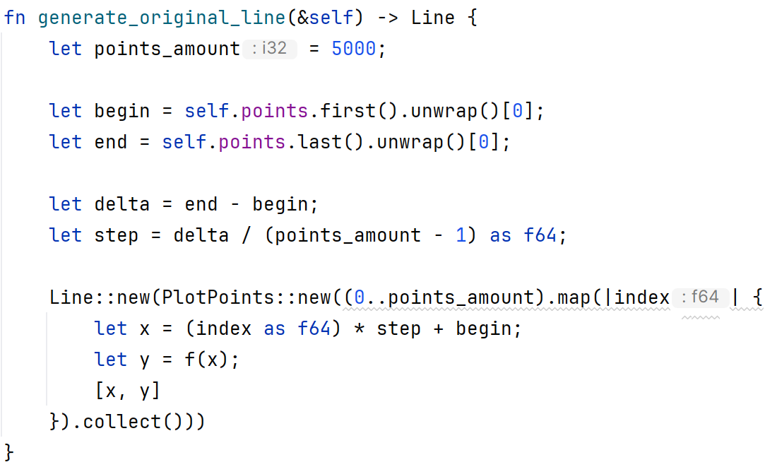

Для генерации требуемого количества случайно расставленных точек была написана следующая функция:

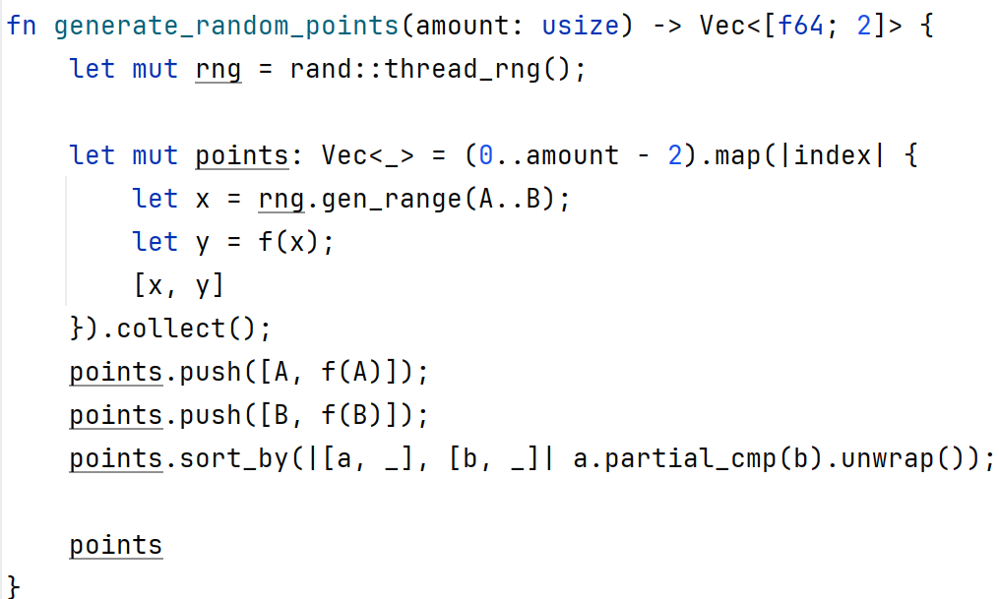

Для последующей отрисовки сгенерированных точек была написана следующая функция:

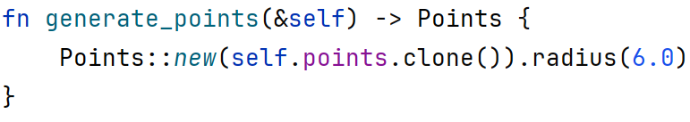

Для генерации коэффициентов для параболического сплайна была разработана функция, генерирующая необходимое количество уравнений и решающая их матричным способом:

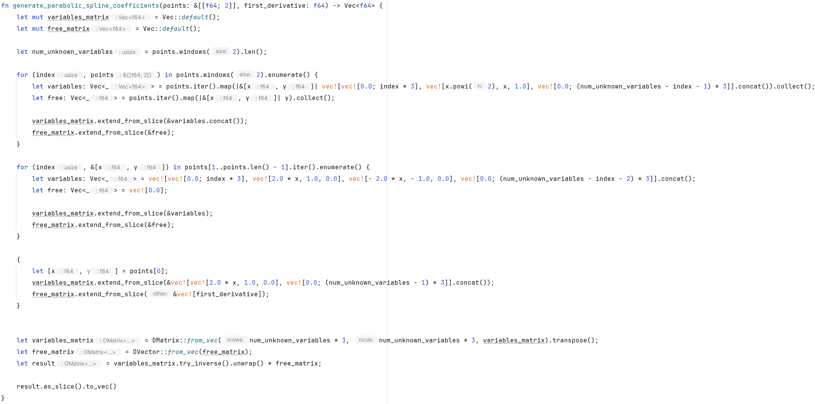

Для последующего построения графика с использованием коэффициентов использовалась следующая функция:

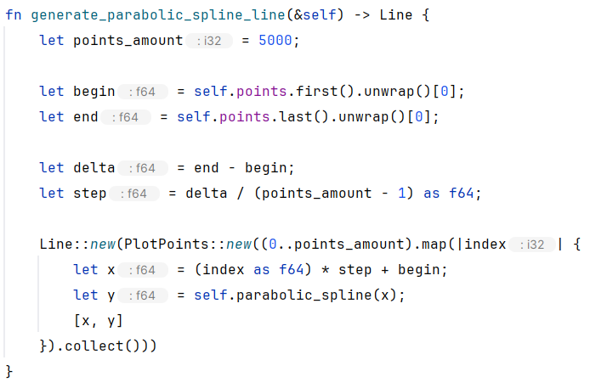

Использующая функцию для определения значения f(x):

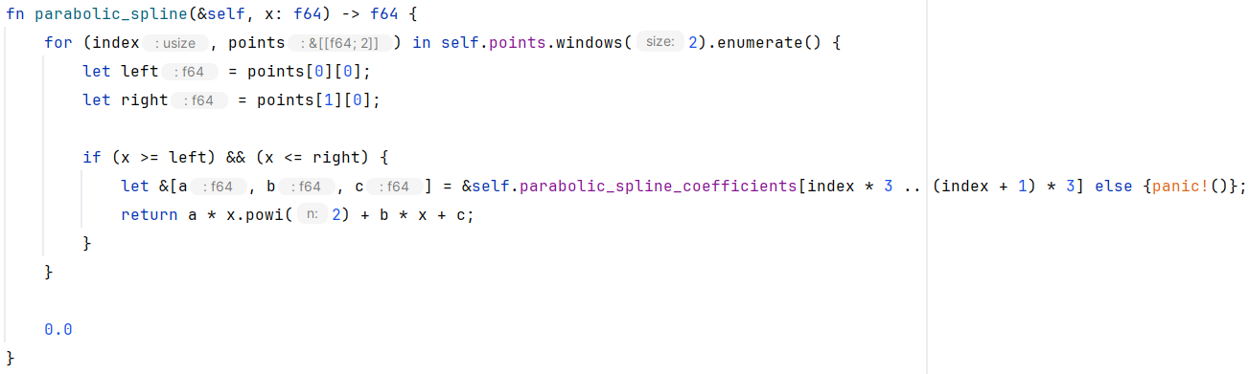

Для генерации коэффициентов кубического сплайна использовался сходный с методом для параболического сплайна способ:

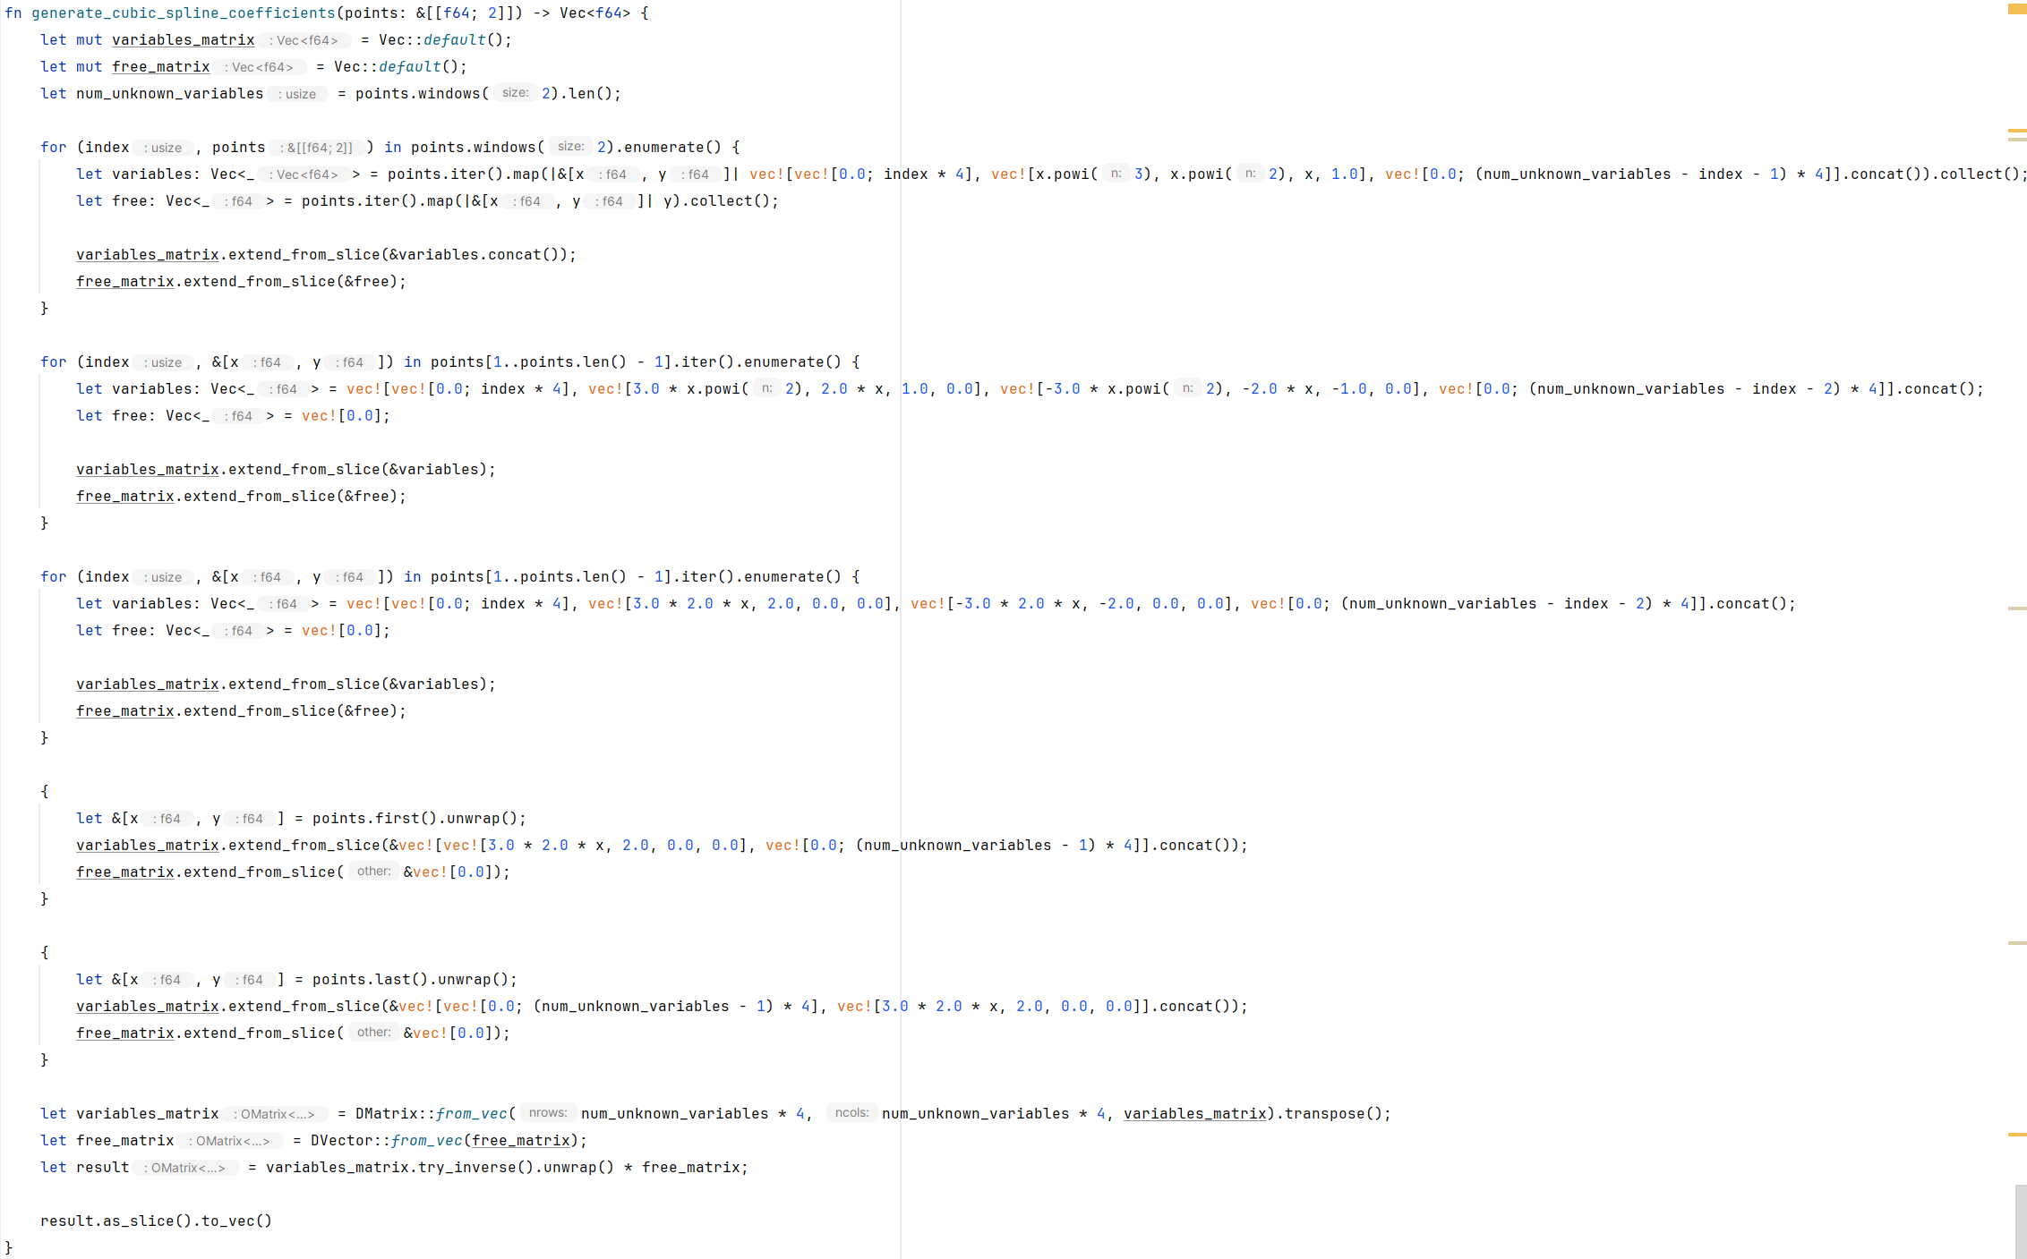

Который также как и в случае с параболическим сплайном, использует схожие функции для нахождения f(x) и генерации значений по большому количеству точек.

# Контрольные вопросы

1. Будут ли различаться в некоторой точке *x* значения интерполяционных многочленов Ньютона и Лагранжа для некоторой функции, если при их построении использована одинаковая сетка узлов интерполяции? Поясните ответ.



1. Пусть функция задана следующими значениями. Какой из многочленов не является интерполяционным для этих данных (поясните ответ):  
    а)  б) 
2. Дайте определение тригонометрической интерполяции по заданной системе узлов.

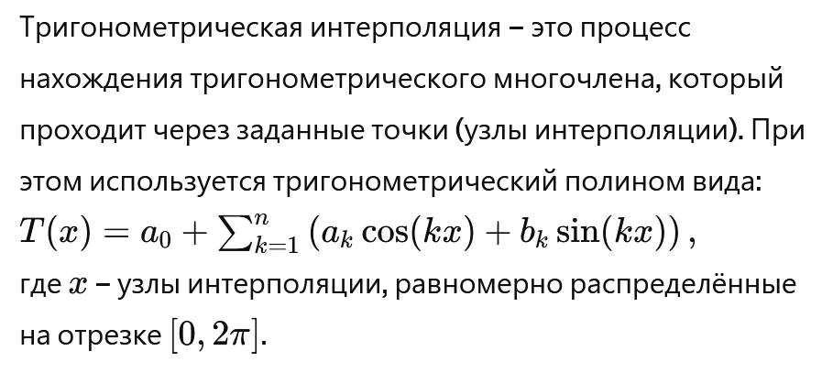

1. Приведите пример тригонометрического интерполяционного многочлена для случая равноотстоящих узлов.

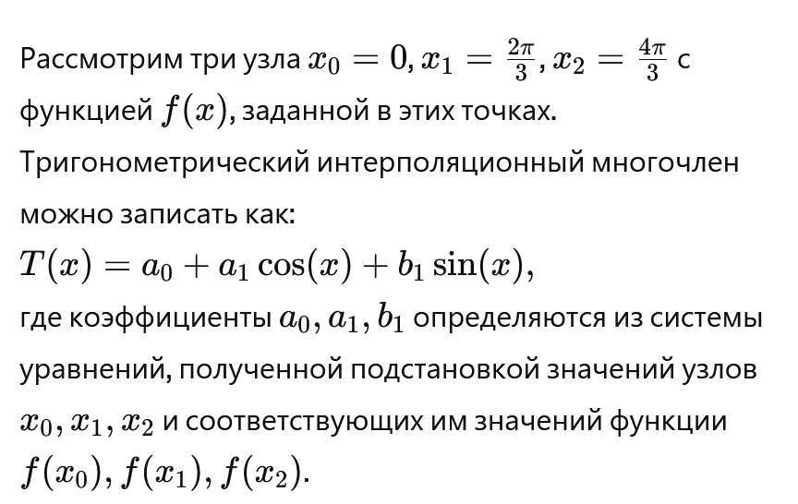

1. Дайте определение сплайна для заданной функции и системы узлов. Что такое интерполяционный сплайн?



1. Дайте определение параболического интерполяционного сплайна.



1. Дайте определение кубического интерполяционного сплайна.



1. Приведите пример выбора граничного условия при построении интерполяционного параболического сплайна.

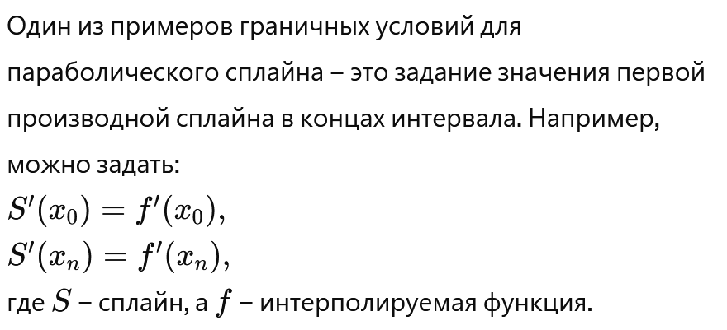

1. Приведите пример выбора граничного условия при построении интерполяционного кубического сплайна.

